Міністерство освіти і науки України Національний технічний університет України «Київський політехнічний інститут ім. І. Сікорського»

Кафедра інженерії програмного забезпечення в енергетиці

Практична робота №1  
з курсу: «Програмування вебзастосунків»

**Виконала:**

студентка 4-го курсу, групи ТВ-12

Піховкіна Катерина Вячеславівна

Посилання на GitHub репозиторій:

<https://github.com/EkaterinaPikhovkina/go-labs.git>

**Перевірив:**

Недашківський О.Л.

Київ 2025

ПРАКТИЧНА РОБОТА №1. Веб калькулятор для розрахунку

складу сухої та горючої маси палива та нижчої теплоти згоряння

для робочої, сухої та горючої маси за заданим складом компонентів палива

Варіант 2

**Завдання:**

1. Написати мобільний калькулятор для розрахунку складу сухої та горючої маси палива та нижчої теплоти згоряння для робочої, сухої та горючої маси за заданим складом компонентів палива, що задаються у вигляді значень окремих компонентів типу: HP, %; CP, %; SP, %; NP, %; OP, %; WP, %; AP, %

2. Написати мобільний калькулятор для перерахунку елементарного складу та нижчої теплоти згоряння мазуту на робочу масу для складу горючої маси мазуту, що задається наступними параметрами: вуглець, %; водень, %; кисень, %; сірка, %; нижча теплота згоряння горючої маси мазуту, МДж/кг; вологість робочої маси палива, %; зольність сухої маси, %; вміст ванадію (V), мг/кг.

**Хід виконання**

**Теоретичний матеріал**

**Паливо** – це складні органічні сполуки, які при згоранні виділяють значну кількість енергії. Паливо класифікують за фізичним станом на три основні типи:

1. **Тверде паливо** – включає дрова, торф, вугілля та сланці.
2. **Рідке паливо** – охоплює продукти переробки нафти, такі як бензин і керосин.
3. **Газоподібне паливо** – складається з природних і штучних газів.

За способом одержання паливо ділиться на **штучне** (отримане в результаті промислових процесів, таких як коксування чи крекінг) та **натуральне** (знайдене в природі в готовому для використання вигляді).

**Важливі характеристики палива:**

* **Склад** – визначає елементарний склад, виражений формулою:

C+H+S+N+O+W+AC+H+S+N+O+W+A

де:

* + CC – вуглець
  + HH – водень
  + SS – сірка
  + NN – азот
  + OO – кисень
  + WW – волога
  + AA – зола
* **Теплота згорання** – кількість енергії, що виділяється при повному згоранні пального.
* **Температура запалювання** – температура, при якій паливо може спалахнути.
* **Вологість** – вміст вологи в паливі, що зменшує його теплоту згоряння.

**Елементарний склад**

Елементарний склад пального називається таким, оскільки він складається з окремих елементів, які можуть бути як горючими (вуглець, водень, частина сірки), так і баластними (азот). Кисень вважається окислювачем, зменшуючи теплоту згоряння.

**Сірка** в паливі ділиться на горючу і негорючу, і її вміст може призвести до утворення шкідливих сполук, таких як сірчана кислота, при згорянні.

**Зола** – це негорюча складова палива, яка утворюється при прожарюванні пального.

**Волога** є небажаною домішкою, оскільки вона зменшує вміст горючих елементів і витрачає частину теплоти на пароутворення.

**Завдання 1**

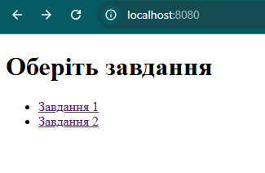

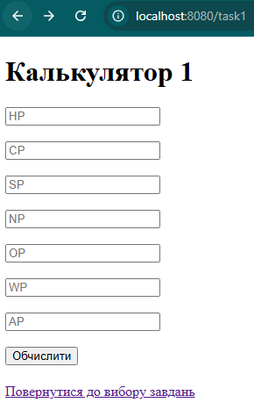

Контрольний приклад:

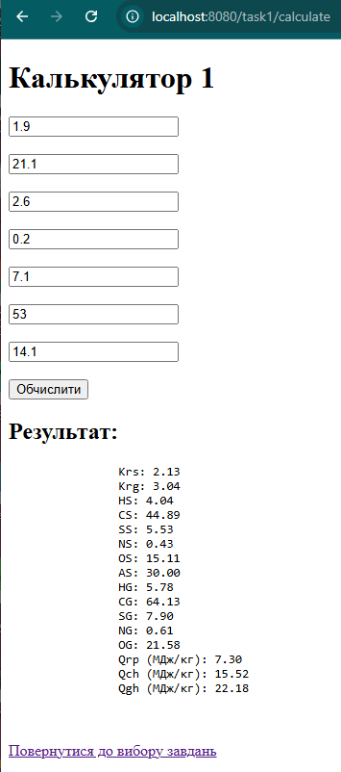

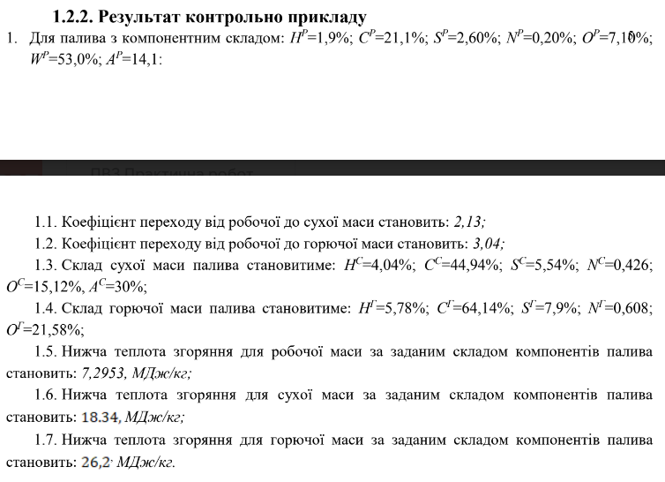

За варіантом (Варіант 2):

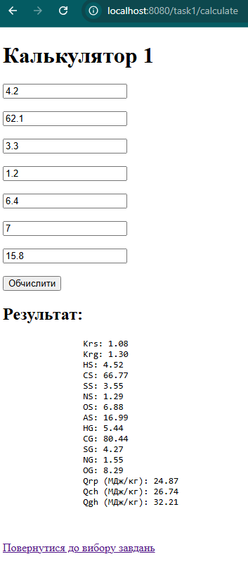

**Завдання 2**

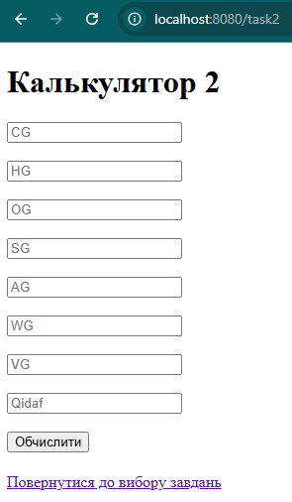

Контрольний приклад:

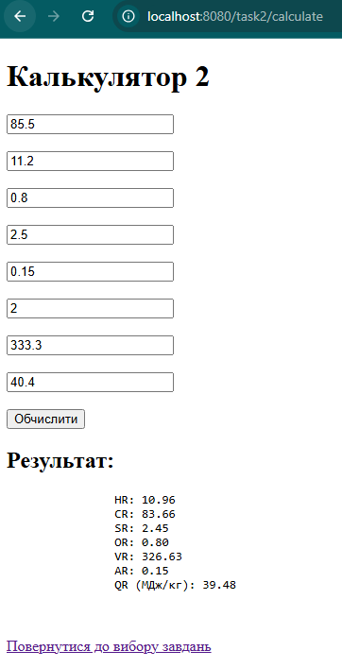

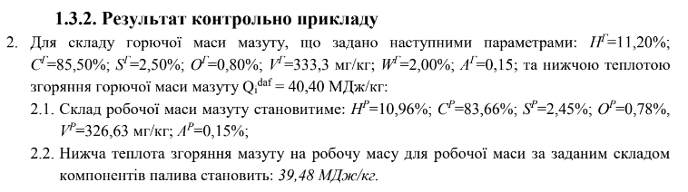

**Висновок**

В результаті виконання практичної роботи було розроблено веб калькулятор для розрахунку складу сухої, горючої маси палива та нижчої теплоти згоряння для робочої, сухої та горючої маси на основі заданих компонентів палива. Виконані розрахунки дозволили визначити склад сухої та горючої маси палива на основі контрольного прикладу, а також розрахувати відповідні коефіцієнти переходу між робочою, сухою та горючою масами.

Окрім цього, було застосовано формулу Менделєєва для визначення нижчої теплоти згоряння палива, що є важливим показником для оцінки енергоефективності різних видів палива. В результаті виконання завдань практичної роботи, здобуто практичні навички розрахунку основних енергетичних характеристик палива, що є необхідним для його ефективного використання в енергетичних установках.

Дана робота закріпила знання щодо взаємозв'язку між складовими палива та їх впливом на теплоту згоряння, а також розвинула навички розробки програм для інженерних розрахунків у мобільних додатках, що є актуальним для сучасної промислової та енергетичної галузей.